Vidjo tal-Papa - Marzu 2021
Il-Papa.jistieden lill-bnedmin ta’ rieda tajba sabiex ningħaqdu
flimkien u nitolbu biex ngħixu l-esperjenza tas-sagrament
tar-Rikonċiljazzjoni b’mod aktar profond, ħalli nduqu l-ħniena
bla qies ta’ Alla.

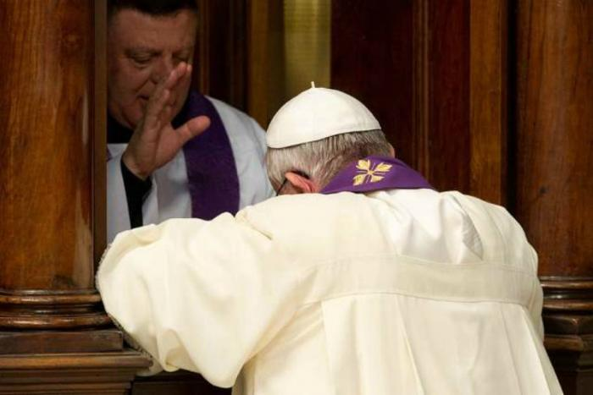

Immur inqerr biex nitfejjaq, biex ruħi tfieq.
Biex nerġa’ nieħu s-saħħa spiritwali.
Biex ngħaddi mill-miżerja għall-ħniena.
Iċ-ċentru tal-Qrara m’humiex id-dnubiet li nistqarru, imma l-imħabba
divina li nirċievu, li dejjem għandna bżonnha.
Iċ-ċentru tal-Qrara huwa Ġesu li jistenniena, li jismagħna u jaħfrilna.
Ftakru f’dan: fil-Qalb ta’ Alla, aħna niġu qabel l-iżbalji tagħna.
Ejjew nitolbu biex ngħixu l-esperjenza tas-sagrament
tar-Rikonċiljazzjoni b’mod aktar profond ħalli nduqu l-ħniena bla
qies ta’ Alla.
U nitolbu biex Alla jagħti lill-Knisja saċerdoti li jħennu u mhux li
jittorturaw.

